民生再推重磅大展：生声不息
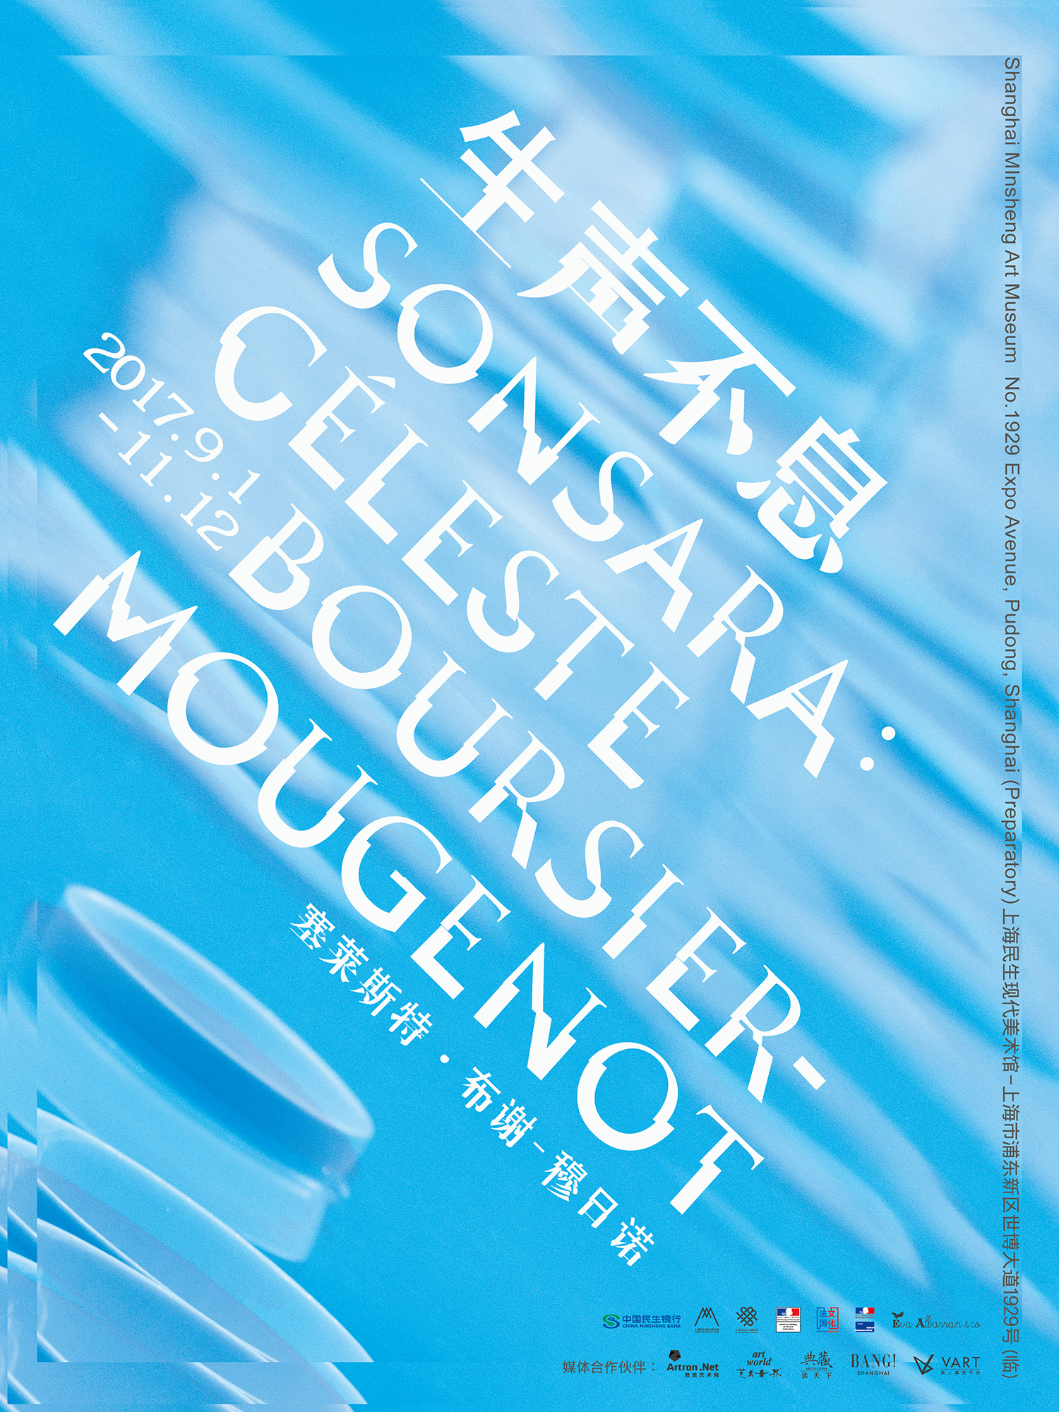生声不息：塞莱斯特·布谢-穆日诺
上海民生现代美术馆
2017年9月1日-11月12日
票价：50元（早鸟票 30元）
上海民生现代美术馆荣幸宣布2017年9月1日至11月12日将推出法国艺术家塞莱斯特·布谢-穆日诺（Céleste Boursier-Mougenot）在中国的首次大型个展 “生声不息”。
展览的外文标题SONSARA（生声不息）是由 “Son”和“Samsara”组合而成的概念。Son是法语“声音”的意思，即可以通过耳朵感知到的听觉。Samsara，“依业轮回”，是表示生命流转循环的意思。它的词义包含了人类生前的过去以及死后的永生，每一现实生命，都是秉承过去生命继续而来。故此SONSARA正是中文题目所试图表达的，生命不息，声响不止，另一方面，也是对于展览现场螺旋形场地的暗喻。
本次展览通过艺术家的6件大型声音装置呈现对于“人类如何与人工的自然共存”与“构建一个生态，想象人类之后的世界”两个议题的讨论，而这两个议题恰好构成了人与非人的非零和博弈的一体两面。展览通过对于声音、园林、视频的交叉使用与处理，将引导观众引入图像与现实不断相互转化的空间中行走。在空间、物理和心理层面，给参观者以冲击，进而与建筑的流线型空间产生交流。艺术家希望检视日常生活中常见的地点、场景或物体的音乐潜力，使观众的意识陷入那些不停地、偶然发生的运动和声音的无穷魅力之中。观众届时可以来到上海民生现代美术馆现场，在这个充满活力又孤单的“星球”上，共同捕捉声音的多样性、特殊性、连续性。
谈及本展览，上海民生现代美术馆馆长甘智漪表示：“塞莱斯特为我们提供了想象和思考未来世界的图景，同时也强调了对作品和参观者而言，有效的控制和编排对于一个伟大的艺术家是何等重要。”

部分作品
《趋势》 特定场域艺术作品
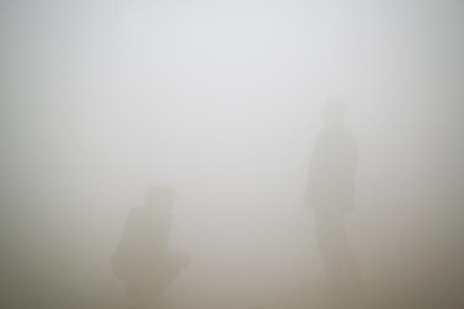
《雾》 特定场域艺术作品
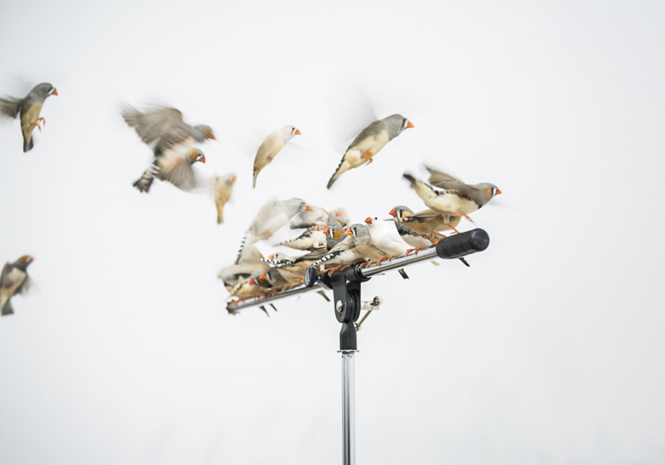
《此地入耳》 特定场域艺术作品

关于艺术家
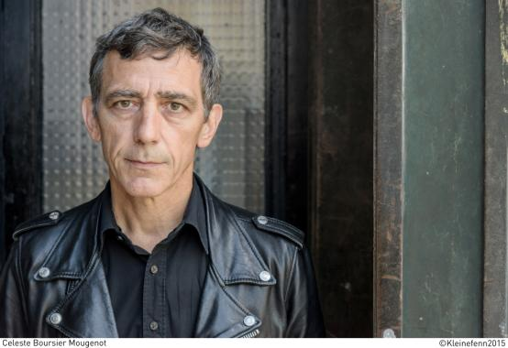
塞莱斯特·布谢-穆日诺，1961年生于尼斯，现生活和工作于赛特（Sète），其作品在世界各地获得广泛展出与收藏。他早年受教于法国尼斯国立音乐学院，上世纪80年代至90年代中的10年间，他为戏剧导演帕斯卡尔·兰伯特的Side One Posthume Théâtre公司担任作曲。布谢-穆日诺从1994年起尝试声音装置的创作，2010年获得马塞尔杜尚奖提名，2015年代表法国参加第56届威尼斯双年展。布谢-穆日诺2015年的展览“汛潮”（Acquaalta）将巴黎东京宫改造成为湖泊，从而邀请观众感受一切来源于此的视触听觉经验的变化，为其赢得国际赞誉。布谢-穆日诺的其他重要展览包括：旧金山现代艺术博物馆（2017），哥本哈根当代（2017），布里斯班昆士兰美术馆（2016），爱丁堡Jupiter Artland雕塑公园（2016），蒙特利尔美术馆（2016），第56届威尼斯双年展法国馆（2015），巴黎东京宫（2015），蓬皮杜艺术中心梅兹分馆（2015），里昂双年展（2017，2015），东京都现代美术馆（2012），首尔国家现当代艺术博物馆（2011），伦敦巴比肯艺术中心（2010），巴黎红房子基金会（2010）。

